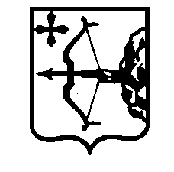
ПРАВИТЕЛЬСТВО КИРОВСКОЙ ОБЛАСТИ
ПОСТАНОВЛЕНИЕ
04.12.2023 |  | № | 631-П
г. Киров
О внесении изменений в постановление Правительства
Кировской области от 16.12.2019 № 641-П «Об утверждении государственной программы Кировской области «Обеспечение ветеринарного благополучия»
В соответствии с постановлением Правительства Кировской области от 21.09.2022 № 528-П «О разработке, реализации и оценке эффективности реализации государственных программ Кировской области» Правительство Кировской области ПОСТАНОВЛЯЕТ:
1. Внести изменения в постановление Правительства Кировской области от 16.12.2019 № 641-П «Об утверждении государственной программы Кировской области «Обеспечение ветеринарного благополучия», утвердив изменения в государственной программе Кировской области «Обеспечение ветеринарного благополучия» (далее – Государственная программа) согласно приложению.
2. Настоящее постановление вступает в силу со дня его официального опубликования.

И.о. Председателя Правительства
Кировской области Д.А. Курдюмов

